学业水平考试合格性考试模拟测试卷(四)
(时间:60分钟 满分:100分)
第一部分 选择题
一、单项选择题(本大题共20小题,每小题3分,共60分。在每小题列出的四个选项中,只有一项符合题目要求)。
1.太阳活动使无线电短波通信受到影响的原因是( )
A.太阳活动引起电离层的扰动 B.太阳活动使地球磁场受到扰动
C.太阳活动改变了气候 D.太阳活动引起台风
2.读图,若干年后河口处小岛可能与哪一岸相连( )
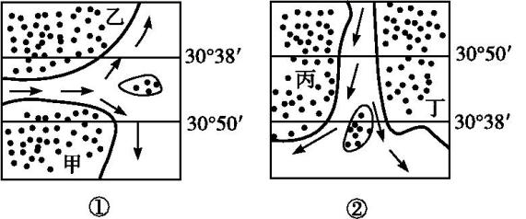
A.①—甲,②—丙 B.①—乙,②—丙
C.①—乙,②—丁 D.①—甲,②—丁
3.读“某地区地质构造图”,若该地富含石油、天然气,应在哪处开采最合适( )
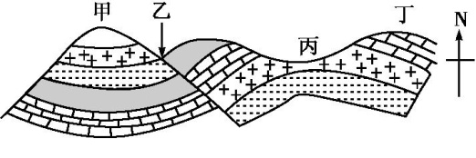
A.甲 B.乙 C.丙 D.丁
下图为“某地11月24日～28日天气变化示意图”,读图,回答4～
5题:
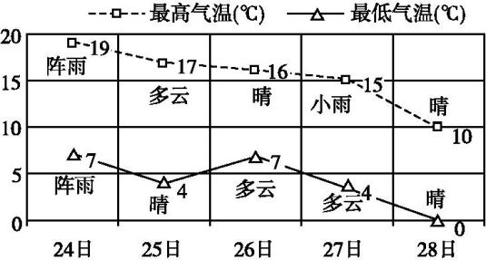
4.图示日期内,该地的气温变化趋势及原因是( )
A.气温直线下降;受偏南风影响明显
B.昼夜温差减小;冷锋过境及白昼渐短
C.最高气温下降;太阳高度角逐渐下降
D.气温波动下降;太阳辐射日变化及冷锋过境
5.与26日夜间气温较高有关联的是( )
①大气逆辐射强 ②白天日照时间较长 ③白昼较前一天长 ④白天地面吸收热量多
A.①②③ B.①②④ C.①③④ D.②③④
读“中纬度理想大陆自然带图”,回答第6题:
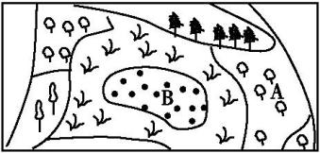
6.由A→B反映的自然带分布规律的成因是( )
A.经度地带性
B.由沿海到内陆的水分变化
C.纬度地带性
D.由低纬到高纬的热量变化
7.黄土高原地区植被遭到严重破坏,致使水土流失严重,该事例体现( )
A.地理要素的独特功能 B.地理要素之间相互影响、相互制约
C.不同区域之间的相互联系 D.一个区域的变化影响到另一个区域
清代华北大旱,河北及山东的饥民,大批出山海关,移民至东北。据此回答8～9题:
8.清代,华北饥民大批“闯关东”,主要原因之一是东北地区( )
A.制造业高度发达 B.有大量可开垦的土地
C.大量征兵抗战 D.畜牧业水平高
9.自改革开放后,东北地区许多人口返乡回迁,形成的主要原因是( )
A.东北地区环境恶化 B.交通通讯的发展
C.经济发展水平的差异 D.东北土地开发导致地力下降
10.下列现代技术可以对沙尘暴和土地沙化现象进行监测的是( )
A.遥感技术 B.多媒体系统
C.地理信息系统 D.全球定位系统
下图为“某城市功能区分布示意图”。读图,回答11～12题:
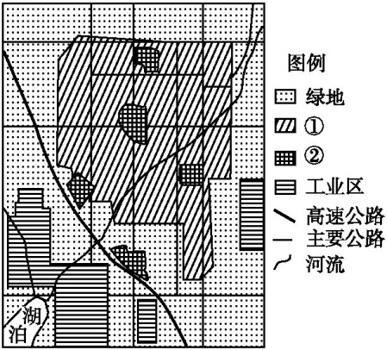
11.下列不属于图例②代表的功能区的主要特点的是( )
A.位于城市黄金地带,地租高 B.昼夜人口数量变化大
C.交通便利,人口流动量大 D.在城市中占地面积最大
12.若该城市工业区布局合理,则该城市最小风频的风向是( )
A.东北风 B.西北风
C.偏北风 D.偏南风
20世纪30年代,美国中西部大草原过度开垦、放牧,造成频繁的“黑风暴”刮走了3亿吨尘土。据此回答13～14题:
13.“黑风暴”现象发生的直接原因主要是( )
A.植被遭到破坏 B.地下水位下降
C.降水异常减少 D.温室效应加剧
14.“黑风暴”现象对我国北方农业发展的启示是( )
A.少耕免耕,维持土地生态系统的平衡
B.深翻扩耕,充分挖掘土地的生产潜力
C.施用绿肥,防止土壤肥力不断下降
D.退耕还林还牧,优化农业生产结构
读“我国服装产业转移示意图”,回答15～16题:
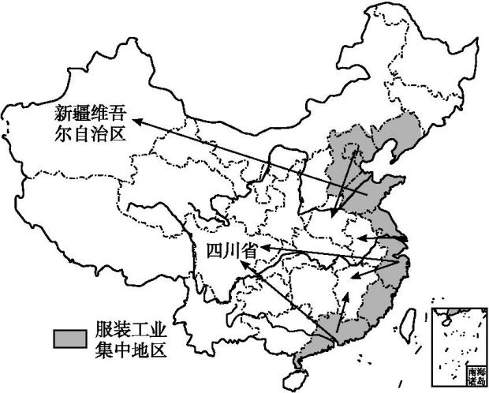
15.新疆、四川吸引服装产业移入的突出优势区位条件分别是( )
A.市场、产业基础 B.原料、劳动力
C.交通位置、技术 D.政策支持、资金
16.服装产业的大量转移,对四川省的主要影响是( )
A.跨省人口流动减少,省内人口流动增加
B.提高产品附加值,加快产业结构升级
C.加快城市化进程,成为西部制造业基地
D.产业升级困难,生态环境压力增大
17.若黄赤交角扩大,我国北方地区开阔平地上的新建住宅楼之间的距离与同高度的原住宅楼之间距离相比,间距应该( )
A.缩小 B.扩大 C.随意 D.不变
2018年暑期,电影《我不是药神》刺激着国人的神经,其中“瑞士格列宁”(抗癌药品)的原型是瑞士诺华格列卫。医药是瑞士第一大产业,世界著名的生物医药企业罗氏集团、诺华集团的总部均位于巴塞尔。2016年诺华集团投资的第三大研发中心——上海研发中心正式启用。下图为“瑞士及周边地区简图”。据此回答18～20题:
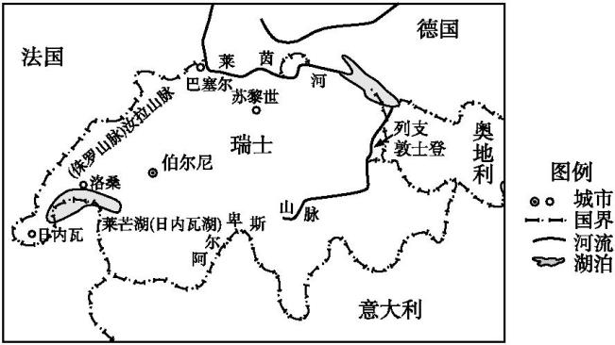
18.诺华集团所属的产业类型是( )
A.市场导向型 B.原料导向型
C.技术导向型 D.动力导向型
19.瑞士现代制药业发展的主要优势条件是( )
A.地处山区,垂直地带性显著,原材料丰富
B.工业基础雄厚,产业协作条件好
C.位于阿尔卑斯山区,气候适宜,便于生产
D.具有化学工业基础及制药业传统
20.诺华集团选择上海作为其第三大研发中心的根本原因可能是( )
①上海经济发达,资金充足 ②上海为我国发达城市,人才供给充足 ③上海交通便捷,便于药品的生产出口 ④实现本土化研发、生产,占领市场
A.②④ B.①③ C.③④ D.①②
第二部分 非选择题
二、非选择题(本大题共2小题,共40分)。
21.如图为“我国某区域略图”,读图,回答下列问题:(20分)
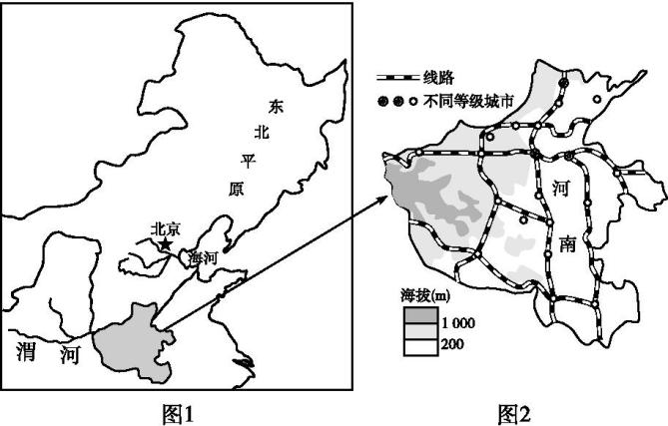
(1)渭河是 的支流,渭河谷地位于 (地形区)的南部。(4分)
(2)东北平原沃野千里,是我国重要的商品粮基地,其粮食作物主要是 和 。(4分)
(3)从地形、气候的角度分析海河流域洪涝灾害多发的原因。(6分)

(4)根据图示信息,简述在地形因素影响下,河南省城市和铁路的分布特征。(6分)

22.阅读图文材料,回答下列问题:(20分)
材料一 老挝是传统的农业国,工业基础较薄弱。赛色塔综合开发区位于老挝首都万象市新城区,是中老两国政府共同确定的国家级合作项目。该工业园区地处万象市主城区东北方17千米处,是万象新城区的核心区域。截止2018年12月已有来自中国、日本、新加坡、泰国、奥地利、加拿大等53家企业入驻,产业涵盖生物医药、电子通信、科技创新、建材生产、农副产品加工及清洁能源等领域。专家认为赛色塔综合开发区的建设将成为万象市新的经济增长点,并将加快当地的城市化进程。
材料二 中老铁路是泛亚铁路中线的重要组成部分,铁路北起中国云南省玉溪市,经普洱市、西双版纳、经中老边境口岸磨憨至老挝首都万象,是第一个与中国铁路网直接连通的境外铁路项目。全线采用中国技术标准和设备,全长约414千米。铁路沿途经过复杂的自然地理环境,计划2021年建成通车。
材料三 下图为“东南亚局部地图和中老铁路分布图”。
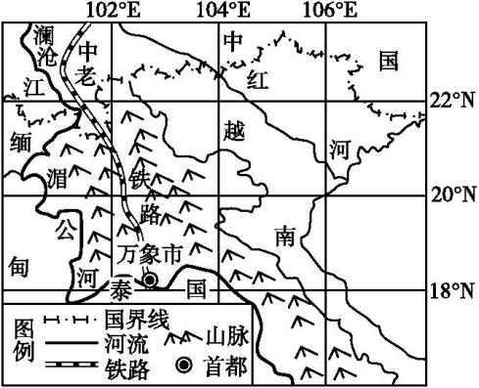
(1)赛色塔开发区吸引多国企业投资的优势条件包括:位置 、自然资源 、交通 、劳动力 。(4分)
(2)该区域的主要气候类型 、农业地域类型
。(4分)
(3)从自然地理环境的角度简述影响中老铁路建设的困难。(6分)

(4)有人认为中老铁路的建成对推动中老两国开展国际贸易将产生积极作用,请说出依据。(6分)

参考答案
一、单项选择题
1.A 太阳活动中的耀斑爆发会扰乱电离层,干扰无线电短波通信。
2.D 本题主要和地转偏向力有关,北半球向右偏,南半球向左偏。①位于南半球,乙处侵蚀,甲处淤积,若干年后河口处小岛可能与甲岸相连;②位于北半球,丙处侵蚀,丁处淤积,若干年后河口处小岛可能与丁岸相连。
3.C 石油、天然气主要储存在背斜中,图中地质构造甲是向斜,乙是断层,丙是背斜顶部,丁是背斜单翼,只有丙是良好的储油气构造,故选C。
4.D 5.B 第4题,图中两条线能反映气温变化,总体上是处于下降状态,但不是直线下降。影响气温的根本原因是太阳辐射,而太阳辐射既受太阳高度影响、也受天气状况影响。由气温与天气状况可知,该地前几天阴雨、气温高,随后天气转晴而气温下降,说明经历了一次冷锋过境。第5题,图中显示26日白天天气晴朗,太阳辐射强而地面吸收的热量多,晚上为多云天气,大气中水汽较多而大气逆辐射强,因而保温作用强,所以晚上气温较高。
6.B 图中显示,A→B是沿着经度变化的方向更替的,反映的自然带分布规律的成因是由沿海到内陆的水分变化。
7.B 黄土高原地区植被遭到严重破坏,致使水土流失严重,体现地理要素之间相互影响、相互制约,是整体性的表现。
8.B 9.C 第8题,东北地广人稀,有大面积的荒地可供开垦。第9题,改革开放后,我国东部沿海地区经济发展迅速,人均收入超过东北,吸引人口回迁。
10.A 遥感技术的作用是资源普查、灾害监测等,地理信息系统的作用是空间查询、分析、模拟、统计和预测等,全球定位系统的作用是定位与导航等。因此对沙尘暴和土地沙化现象进行监测的是遥感技术。
11.D 12.D 第11题,①功能区在城市中占地面积最大,代表住宅区;②功能区呈块状分布于交通便利的市中心和道路两侧,代表商业区。第12题,该城市的工业区主要位于城市的西南方向,少部分位于东南方向,说明该地极少吹偏南风。
13.A 14.D 第13题,美国中西部大草原由于过度开垦、放牧,产生“黑风暴”现象,是植被遭破坏产生的,选A正确。第14题,我国北方气候相对干旱,水资源不足,若过度开垦可导致“黑风暴”现象;主要启示有退耕还林还牧,保护当地的自然生态环境,优化农业生产结构,发展与保护环境相结合等。选D正确。
15.B 16.A 第15题 ,新疆是我国主要的优质棉产区,原料丰富;四川人口密集,劳动力资源丰富且廉价,故选B项。第16题,四川是我国内陆地区人口大省,劳动力丰富,是东部地区农民工的主要输出地,服装产业的转入将使流向东部地区的人口减少,同时省内人口由农村向城市的流动增加;服装产业的转入将优化四川的产业结构,缓解人地矛盾,但不可能因此成为西部制造业基地;服装产业转出有利于东部地区的产业结构升级。故选A。
17.B 黄赤交角若扩大,则南北回归线的数值扩大。我国北方楼房的楼间距应考虑一年中正午太阳高度最小时,即南楼影长最长时,南楼不遮挡北楼。此时太阳直射南回归线(12月22日),因此时南回归线的数值较原来大,所以最小正午太阳高度比原来小,影长比原来长,所以楼间距应扩大。
18.C 19.D 20.A 第18题,根据材料信息可知,诺华格列卫是抗癌药品,属于现代生物科技产品,诺华集团属于技术导向型产业。第19题,瑞士医药属于西药范畴,与垂直地带性没有直接关系;西药的制取过程受气候的影响不明显;西药主要由化学物质制成,化学工业是其基础,因而化学工业基础及制药业传统是瑞士现代制药业发展的主要优势条件;从上述分析可知,虽然现代制药业的发展需要具备较好的工业基础,但产业协作不是影响其发展的主要因素。第20题,根据材料可知,该研发中心的资金来自于诺华集团而非上海,因而①不是根本原因;诺华集团在上海投资设立的是研发中心,并非药品制造厂。诺华集团选择我国上海作为其研发中心,一是因为上海是发达城市,人才储备量大,可以满足其对人才的需求;二是因为我国是世界人口大国,随着经济发展及对医疗、保健的重视,人们在药品方面的支出增加,市场广阔,②④正确。
二、非选择题
21.解析:第(1)题,渭河是黄河的支流,渭河谷地位于黄土高原的南部。第(2)题,东北平原主要的粮食作物是玉米和小麦。第(3)题,海河流域地处东部季风区,受不稳定的季风气候影响,降水集中,多暴雨,降水季节变化与年际变化大;加上地势低平,排水不畅,洪涝灾害多发。第(4)题,根据图形信息,首先地形东部以平原为主,西部以山地为主;其次东部聚落较多,等级较高;最后东部铁路交通线较多(密),西部较少。
答案:(1)黄河 黄土高原(4分)
(2)玉米 小麦(4分)
(3)地势低平,排水不畅;降水季节变化大;降水集中,多暴雨;季风不稳定。(6分)
(4)山地、丘陵地区(或西部)城市数量少、规模小、密度小,铁路线较少、铁路交通密度小。(答出地形、城市、交通每一方面2分,共6分)或答平原地区(或东部)情况也可以。
22.解析:第(1)题,本题考查赛色塔开发区的区位优势。吸引多国企业投资的优势条件从地理位置、资源、交通、政策、地租、劳动力等方面分析。读图可知,万象在老挝和泰国的交界处,地理位置优越,发展潜力巨大;该国山地面积大因此森林资源、矿产资源、水利资源等自然资源丰富,河流和铁路、公路等水陆交通便利;中老两国政府共同确定的国家级合作项目,有政策支持;该国经济落后,土地租金低,劳动力充足且廉价。第(2)题,东南半岛处于热带季风气候区,主要的农业地域类型是季风水田农业。第(3)题,本题考查铁路建设中的困难。主要从地形、地质条件及地质灾害、气象灾害等自然地理角度考虑。读图,从图中可知中老铁路经过山区,地势起伏大,山高谷深,山河相间;途经喀斯特地貌区,地质条件复杂;铁路经过区为亚热带和热带季风气候区,夏季多暴雨、洪水等气象灾害;暴雨引发泥石流、滑坡等地质灾害。第(4)题,本题考查铁路建设的地理意义。根据材料可知铁路北起中国云南省玉溪市,经普洱市、西双版纳、经中老边境口岸磨憨至老挝首都万象,中老铁路的建成对中老两国开展国际贸易将从距离、时间、运力、范围等方面产生积极作用。中老铁路是第一个与中国铁路网直接连通的境外铁路项目,完善了运输网络,缩短了货运距离和运输时间,提高了运输能力;促进了中国和老挝之间、中老两国与其他东南亚国家的贸易往来;该铁路与海上丝绸之路对接,可进一步拓展中老两国的贸易范围。
答案:(1)优越 丰富 便利 充足且成本低(4分)
(2)热带季风气候 季风水田农业(4分)
(3)地势起伏大(或山谷相间);地质条件复杂(或喀斯特地貌发育);泥石流、滑坡等地质灾害频发;多暴雨、洪水等气象灾害。(能答出3点即可)(6分)
(4)完善运输网络,缩短了货运距离和运输时间,提高了运输能力;促进了中国和老挝之间、中老两国与其他东南亚国家的贸易往来;该铁路与海上丝绸之路对接,可进一步拓展中老两国的贸易范围。(6分)

